ВОДОМЕТНЫЕ ПЛМ
Раздел 11
Оглавление

Выбор лодки для водометного ПЛМ 11-2
Выбор мощности двигателя... 11 -2
Высота транца лодки............. 11 -3
Определение центральной линии ПЛМ...... 11 –3
Высота подвески ПЛМ................ 11-3
Испытание на воде ........................... 11-6
Проверка на кавитацию ............... 11-6
Установка тросика переключения передач
(для моделей с 30 по 140) 11 –8

11

Выбор лодки для водометного ПЛМ
Для получения наивысшего КПД водометного ПЛМ лодка должна обладать следующими характеристиками:
1. Масса лодки должна быть по возможности минимальной.
2. Конструкция корпуса лодки и ее транца должны быть рассчитаны на установку и работу водометного ПЛМ.
3. Длина лодки должна быть не менее 13 футов.

Выбор мощности двигателя
Лодка, работающая на низкой скорости, требует значительно более глубокого водоема, чем лодка, рассчитанная на работу в режиме глиссирования по водной поверхности. Поэтому очень важно использовать двигатель достаточной мощности и не перегружать лодку сверх ее возможностей для работы в режиме глиссирования. См. график зависимости мощности от массы ниже.
Приведенный ниже график зависимости основан на опыте, накопленном при эксплуатации лодок салазочного типа с установленными на них водометными ПЛМ. Указанный вес брутто включает суммарную массу ПЛМ, лодки, пассажиров и всего бортового оборудования. Для каждого данного значения мощности груз, превышающий табличные значения массы, снижает КПД. Мощность показана в Л.С.

Gross Weight - Lbs.
ЛС

Вес брутто в фунтах

Высота транца лодки
Водометные ПЛМ монтируются на транце примерно на 7 дюймов выше, чем ПЛМ с гребными винтами. Поэтому ПЛМ с длиной вала 15 дюймов (381.0мм) должны устанавливаться на лодках с транцем высотой 22 дюйма (558.8мм), а ПЛМ с длиной вала 20 дюймов (508.0мм) должны устанавливаться на лодки с высотой транца 27 дюймов (685.8мм).
Если ПЛМ нельзя устанавливать на лодку из-за того, что высота ее транца недостаточна, за рекомендациями по доработке транца связаться с фирмой-изготовителем лодки.

Определение центральной линии ПЛМ
Определить центральную линию водометного ПЛМ так же, как это делается для стандартного ПЛМ с гребным винтом.

Высота подвески ПЛМ
Изначально определенное значение высоты установки ПЛМ применимо к большинству случаев, но из-за разницы в конструкции лодок и корпусов это значение необходимо перепроверить испытанием лодки на воде. См. главу «Испытание на воде».
- Установка ПЛМ на транце слишком высоко приведет к засасыванию воздуха в водозаборный канал и, следовательно, к кавитации (в результате кавитации двигатель будет резко и рывками увеличивать скорость, теряя при этом силу тягу). Такое состояние можно исправить за счет установки ПЛМ на правильную высоту.
- Установка ПЛМ на транце слишком низко приведет к очень сильному торможению.

ОПРЕДЕЛЕНИЕ ВЫСОТЫ УСТАНОВКИ ПЛМ НА ЛОДКАХ С V-ОБРАЗНЫМ ДНИЩЕМ
1. Измерить ширину ведущей кромки водозаборного кожуха. Провести горизонтальную линию (а) на транце на таком расстоянии от v-образного днища, чтобы длина этой линии была равна ширине водозаборного кожуха (b).
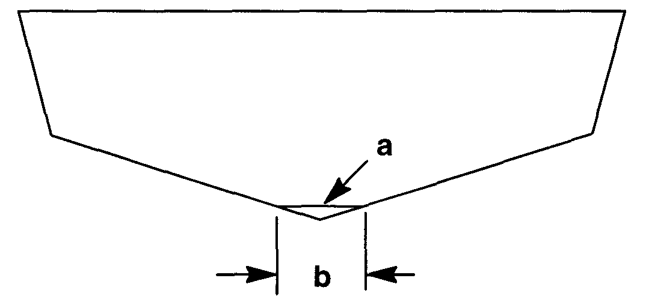
2. Поставить ПЛМ на транце (по центру) так, чтобы транцевые кронштейны опирались на верх транца. Временно закрепите ПЛМ на транце с помощью двух струбцинных транцевых зажимов.
3. Отрегулировать положение ПЛМ по вертикали.
4. Приложить и совместить проверочную линейку (с) вдоль днища лодки с горизонтальной прямой, полученной в результате действий по пункту 1. Измерить расстояние между горизонтальной прямой и верхней передней кромкой водозаборного кожуха(d).
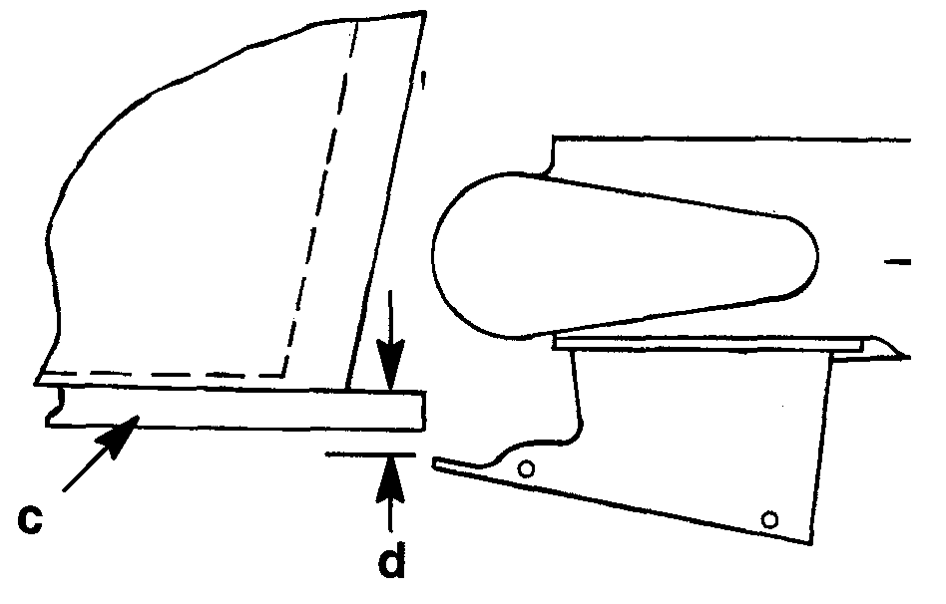
5. Поднять ПЛМ вверх на транце на расстояние, измеренное по пункту 4. Повторно проверить высоту установки ПЛМ с помощью проверочной линейки. Верхняя кромка водозаборного кожуха должна совместиться (т.е. быть на одном уровне) с горизонтальной прямой, полученной в результате действий по пункту 1.

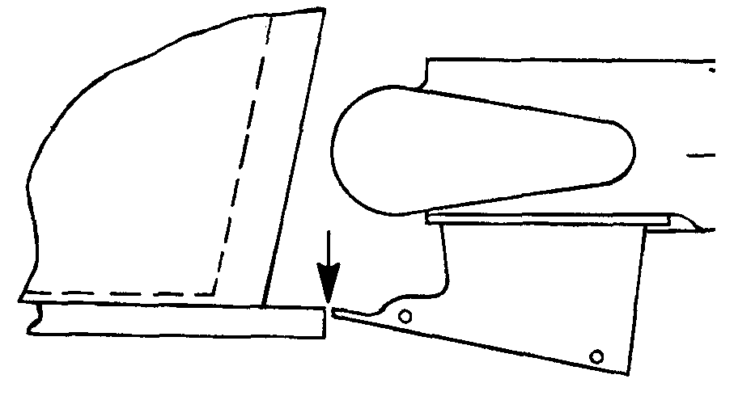
6. Установить и закрепить ПЛМ на транце на этой высоте.
ОПРЕДЕЛЕНИЕ ВЫСОТЫ УСТАНОВКИ ПЛМ НА ЛОДКАХ С ПЛОСКОДОННЫМ КОРПУСОМ
- Поставить ПЛМ на транце (по центру) так, чтобы транцевые кронштейны опирались на верх транца. Временно закрепить ПЛМ на транце с помощью двух струбцинных зажимов.
- Отрегулировать положение ПЛМ по вертикали.
- Приложить и совместить проверочную линейку (a) вдоль днища лодки, как показано, и измерить расстояние между днищем лодки и верхней передней кромкой водозаборного кожуха (b).
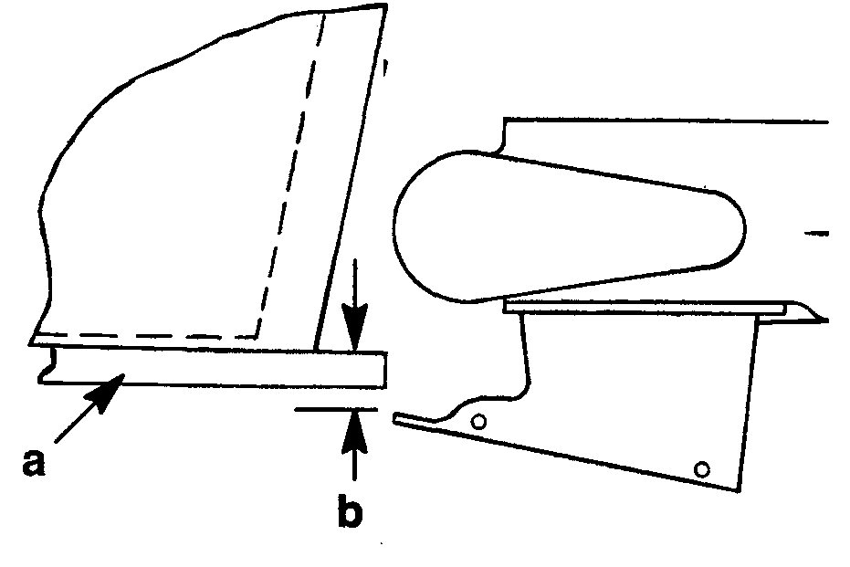
- Поднять ПЛМ вверх на транце на расстояние, измеренное по пункту 3. Повторно проверить высоту установки ПЛМ с помощью проверочной линейки. Верхняя кромка водозаборного кожуха должна совместиться (т.е. быть на одном уровне) с днищем лодки, как показано ниже.
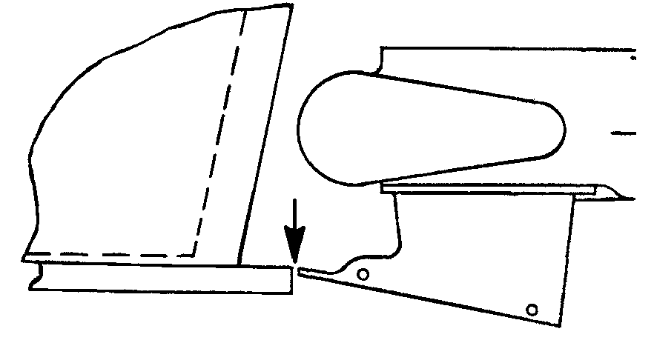
5. Установить и закрепить ПЛМ на транце на этой высоте.

Испытание на воде
Проверка на кавитацию
Первоначально определенная высота установки ПЛМ должна быть близкой по значению к оптимальной величине. Но из-за конструкции корпуса некоторых лодок недостатки или поверхностные дефекты в корпусе перед водозаборником могут потребовать изменения этой величины для того, чтобы не допустить кавитации на рабочих скоростях.
В режиме глиссирования торсионный вал ПЛМ должен находится в вертикальном положении, или для создания зачерпывающего угла на водозаборнике, он должен иметь наклон к лодке. Наклона ПЛМ вверх за пределы вертикального положения торсионного вала уменьшает зачерпывающий угол и может вызвать пробуксовывание (проскоки) лопастного колеса и кавитацию.
ВАЖНО: Если угол транца лодки не позволяет держать кожух торсионного вала вал в вертикальном положении, то необходимо приобрести Комплект «Wedge» и установить его за транцевыми кронштейнами для увеличения угла наклона ПЛМ вниз (т.е. уменьшение дифферента).
ПРИМЕЧАНИЕ: Незначительная кавитация при резких поворотах и на неспокойной воде допустима, однако слишком высокая кавитация вредна для ПЛМ, и ее следует избегать.
Проверить лодку на воде. Если наблюдается кавитация (при которой воздух попадает в насос), первое, что необходимо попробовать, это изменить высоту ПЛМ на транце – опустить мотор на четверть дюйма ниже. Это можно сделать, удлинив высверленные в транце отверстия на четверть дюйма вниз.
Если после изменения высоты ПЛМ на транце на четверть дюйма вниз не привело к устранению кавитации, рекомендуется обратиться за советом на завод-изготовитель лодки.
Кроме этого, для снижения кавитации существует ряд других мер.
1. Комплект Water Intake Fin Kit (а) (Водозаборник с решеткой), выпускаемый фирмой «Specialty Mfg. Co.» для водометных моделей с Jet 30 по Jet 140 – Водозаборник с решеткой предназначен для того, чтобы обеспечить большую подачу воды в водозаборник и защитить как экраном передние боковые стороны водозаборника от попадания воздуха. Этот комплект позволит снизить кавитацию при движении по ветру в неспокойном водоеме с небольшой зыбью.

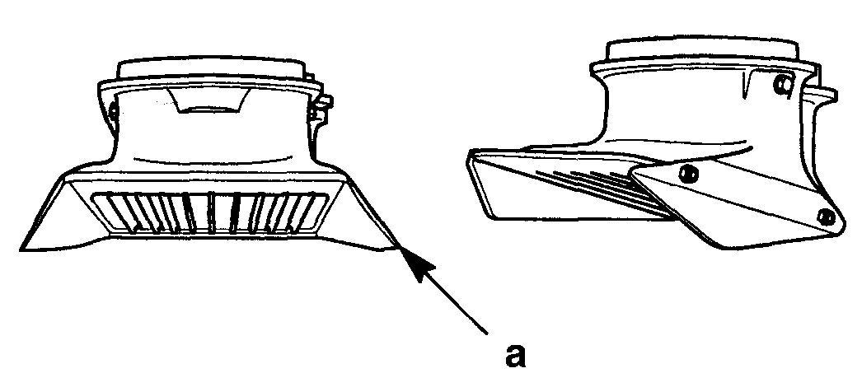
Комплект «Water Intake Fin Kit» Часть №1186 для водометных моделей c Jet 45 по Jet 140 и Часть № 1185 для водометной модели Jet 30 можно заказать и приобрести в фирме:
“Specialty Mfg. Co.»
2035 Edison Ave.
San Leandro, CA 94577

Проверка на кавитацию (продолжение)
2. Волновой экран (b) - Rough Water Plate – С помощью этого экрана можно снизить кавитацию при движении лодки в условиях ветреной погоды по неспокойной воде, когда воздух всасывается в водозаборник при подскакивании лодки на волнах. Установить 1/32-дюймовую металлическую пластину-экран так, чтобы она выступала от днища корпуса лодки до верха водозаборного кожуха. Этот экран позволит снизить забор воздуха и забрызгивание.

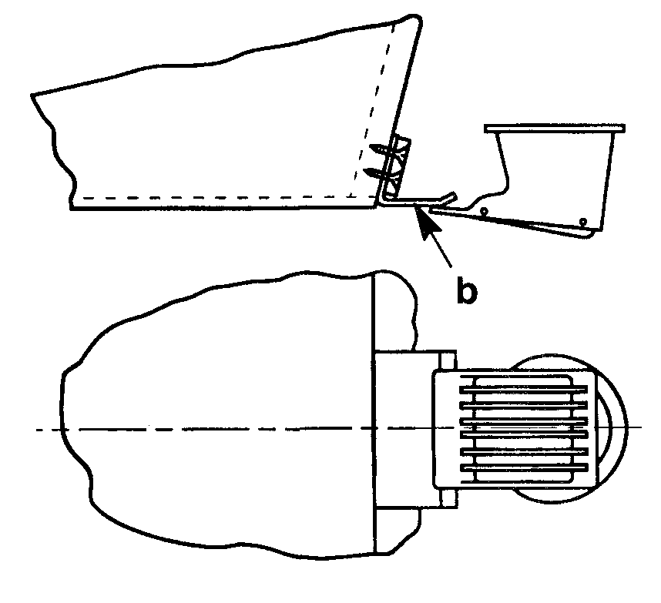

Установка тяги переключения передач (для моделей с 30 по 140)
ОСТОРОЖНО
Тросик тяги передач должен быть отрегулирован так, чтобы обеспечить блокировку вентиля заднего хода от случайного включения (вызванного резким напором (давлением) воды на этот вентиль) при движении лодки на скорости переднего хода. Срабатывание вентиля заднего хода вызовет резкий неожиданный останов, что может привести к падению людей в лодке или даже выбросу их за борт и, как следствие, к тяжелым травмам или смерти.

1. Присоединить тягу передач (a) к кулачку (b) переключения передач с помощью контргайки с плоской шайбой, как показано ниже. Затянуть контргайку на шайбе и отпустить на четверть оборота.
2. Переключить рукоятку дистанционного управления в положение переднего хода (Полный вперед – Full Forward).
3. Отрегулировать бронзовый патрон (c) на тяге переключения передач так, чтобы ролик (d) был в самом нижнем конце хода кулачка переключения передач, когда дистанционное управление стоит в положении полный вперед.
4. Подсоединить бронзовый патрон (c) к кронштейну с помощью болта и контргайки. Затянуть болт до его упора в патрон и затем отвернуть на четверть оборота. Затянуть контргайку, придерживая болт. При этом патрон должен свободно поворачиваться на болту, как на шарнире.
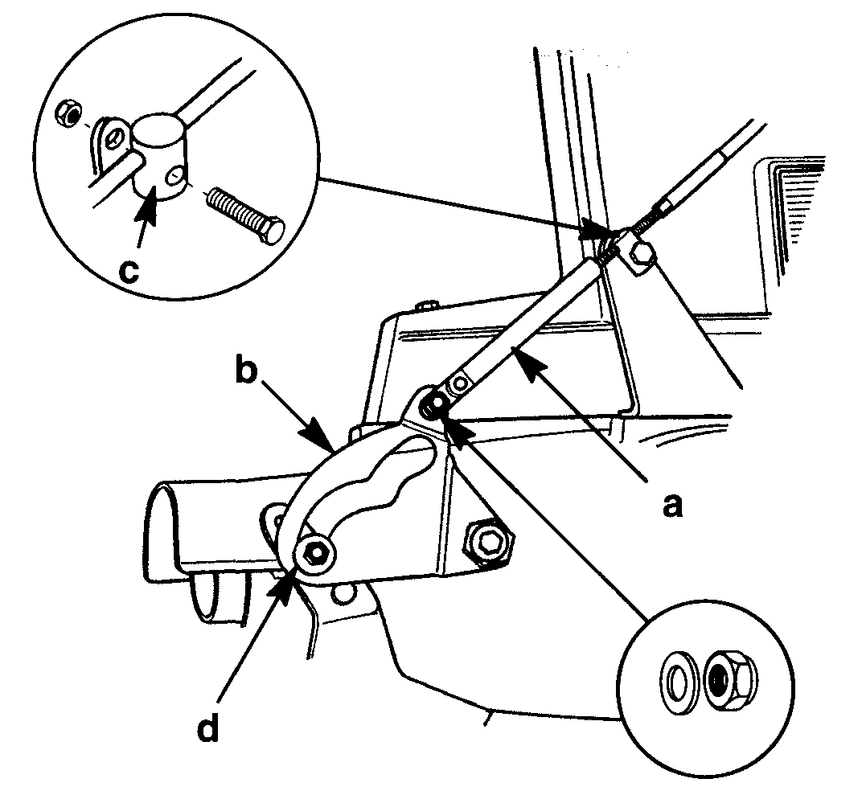
5. Повторно проверить регулировку тяги переключения передач в положении переднего хода. При правильно отрегулированной тяге положение и длина ход кулачка на ролике будут достаточными для того, чтобы блокировать вентиль заднего хода при включении передачи переднего хода. При такой регулировке принудительное переключение вентиля вручную в нейтральное положение должно быть невозможным. Чтобы проверить это, потянуть рукой вентиль заднего хода.
ВАЖНО: Требование к блокировке вентиля заднего хода на передаче переднего хода является обязательным. Если регулировка вентиля не удовлетворяет этому требованию, отрегулировать повторно.

